$p±\sqrt{r^{2}−{\left(\frac{w}{2}\right)}^{2}}$★★★☆☆
題組：World Finals Warmup (Oriental) Contest
題號：10382: Watering Grass
解題者：李哲宇、林祺光
解題日期：2006年5月8日
題意：
給定一個方塊的長寬，及若干個圓心位於方塊中線上的圓形的圓心與半徑長。求出能覆蓋該方塊的圓的最小個數。
題意範例：
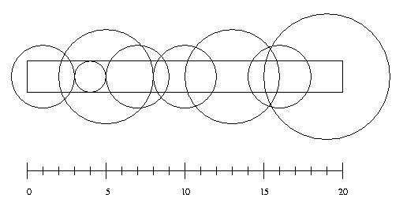
8 20 2 (圓的個數-方塊長-方塊寬)
5 3 （圓心位置與半徑長）
4 1
1 2
7 2
10 2
13 3
16 2
19 4
output:6
解法：
Greedy Method
1.找出每一個圓在方塊上的左右兩個交點，作為一筆資料
r
p
w/2
令圓的半徑為r
圓心位於p
方塊寬為w
則左右交點的位置為

2.排序資料
(1)以左端在方塊之左(小於0)的資料為優先
(2)資料左端皆小於0時，以右端較大者優先
(3)其他則以左端較小者為優先
3.選擇資料
(1)選擇第一筆資料作為當前資料(左端不大於0且右端最大)
(2)選擇在當前資料中左端位於當前資料左右端之中的資料作為資料組
(3)選擇資料組中右端最大者作為下一筆當前資料
(4)重複(2)直到當前資料右端超過方塊長
若(1)第一筆資料左端大於0；(2)找不到資料作為資料組；(3)最後一 筆資料右端沒超過方塊長時，此題無解。
解法範例：
紅：當前資料
綠&紫：符合(2)的資料組
紫：符合(3)的下一筆資料
無
討論：
(1)由於平方與開方的誤差，資料需以浮點數處理。
(2)半徑不大於方塊寬的一半的資料可以省略。
(3)左端超過方塊右端或右端超過方塊左端的資料亦可省略。

程式：
#include<iostream>
#include<vector>
#include<algorithm>
#include<cmath>
using namespace std;
class sprinkler
{
public:
double left,right;
bool lbound,rbound;
sprinkler(double left,double right,bool lbound,bool rbound)
{
this->left=left;
this->right=right;
this->lbound=lbound;
this->rbound=rbound;
}
};
int equality(const double& a,const double& b)
{
if(a>b)
{
if(a-b<0.0000000001)
return 0;
return 1;
}
if(b-a<0.0000000001)
return 0;
return -1;
};
bool compare(const sprinkler& a,const sprinkler& b)
{
if(a.lbound && b.lbound)
return equality(a.right,b.right)>-1;
if(!a.lbound && !b.lbound)
return equality(a.left,b.left)<1;
return (a.lbound && !b.lbound);
};
int main()
{
double n,l,w;
while(cin>>n>>l>>w)
{
vector<sprinkler> spk;
for(unsigned i=0;i!=n;++i)
{
double p,r;
cin>>p>>r;
if(2*r>w)
{
double x(sqrt(r*r-w*w/4.)),db(p-x),dl(p+x);
if(equality(db,l)>0 || equality(dl,0.000)<0)
break;
spk.push_back(sprinkler(db,
dl,
equality(db,0.000)<1,
equality(dl,l)>-1));
}
}
sort(spk.begin(),spk.end(),compare);
int i(0),counter(1);
while(spk.size())
{
unsigned j,k,max(i);
bool b(false);
if(i==0 && !spk[i].lbound)
{
counter=-1;
break;
}
if(spk[i].rbound)
break;
for(j=i;
j!=spk.size() &&
equality(spk[j].left,spk[i].right)<=0;
++j)
{
if(!b && equality(spk[j].right,spk[i].right)>0)
b=true;
}
if(!b)
{
counter=-1;
break;
}
++counter;
for(k=i;k!=j;++k)
{
if(equality(spk[max].right,spk[k].right)<0)
max=k;
}
i=max;
}
if(!spk.size())
counter=-1;
cout<<counter<<endl;
}
return 0;
}

